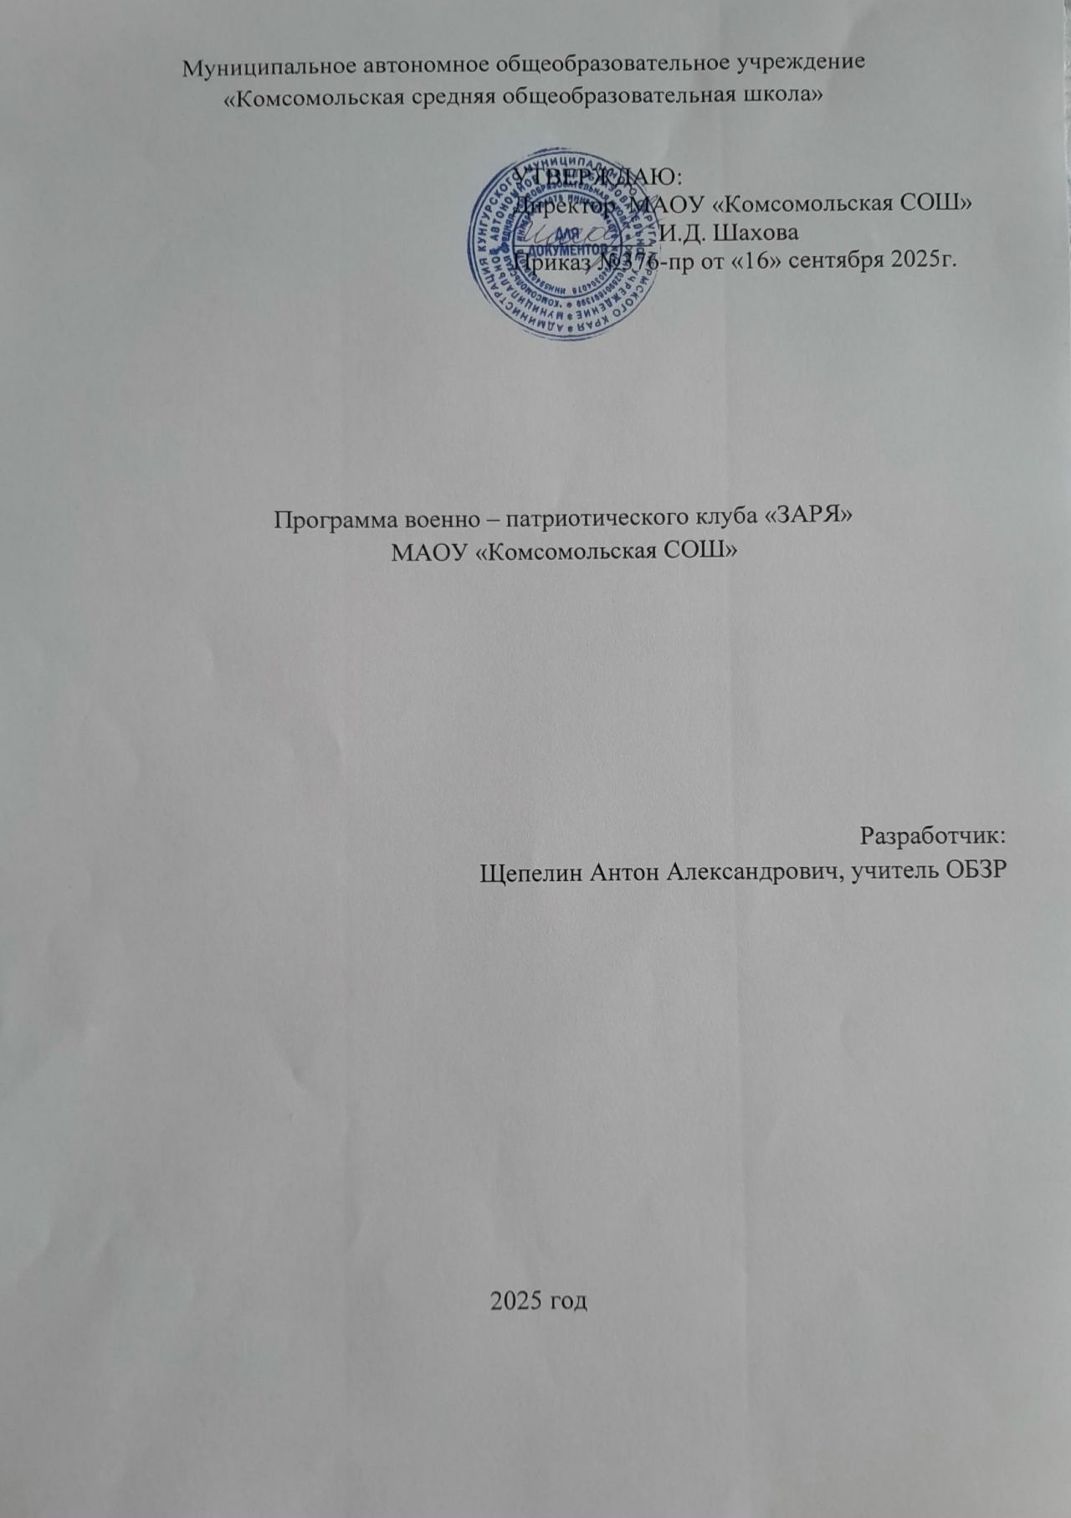
- Пояснительная записка
  - Военно-патриотический клуб включает в себя начальную военную, военно-техническую и морально-психологическую подготовку. В основе практики военно-патриотического воспитания должно лежать принцип единства всех его составных частей. Такой подход к данному направлению работы позволяет полно сформировать качества, умения, навыки, необходимые будущему защитнику Отечества.
  - Программа рассчитана на военно-спортивную и патриотическую работу с обучающимися 10-17 лет.
  - Место проведения: кабинет ОБЗР, школьный стадион, спортивный зал, скалодром, площадка ГТО, общевойсковая полоса препятствий, пересечённая местность в окрестностях пос. Комсомольский.
  - Занятия рассчитаны 2 раза в неделю по два часа с каждой группой в течение восьми месяцев (октябрь-май), 128 часов.

- Цели и задачи программы:

  - Воспитание патриотизма и гордости за Отечество, уважения к истории страны, края, района, села, школы.
  - Осознание учащимися своего долга по защите России.
  - Морально-психологическая подготовка к службе в Вооружённых силах РФ:
- воспитывать ответственность за порученное дело;
- стойко переносить трудности и лишения;
- подчиняться законам и приказам;
- быть контактным, уметь строить взаимоотношения с другими людьми;
  - Физическая подготовка к службе:
- выработка необходимых физических качеств, выполнение нормативов физической подготовки молодого солдата;
- приобретение умений и навыков в преодолении препятствий природного и специального характера;
- преодоление полосы препятствий;
- приобщение к здоровому образу жизни, отказ от вредных привычек;
  - Интеллектуальная подготовка к службе в армии:
- изучение истории Вооружённых сил России;
- получение знаний о различных видах вооружения и боевой технике;
- знакомство с важнейшими положениями воинских уставов.
  - Выработка специальных навыков по:
- строевой подготовке;
- огневой подготовке;
- защита от оружия массового поражения;
- тактической подготовке;
- основам оказания первой помощи;
- пожарно – спасательной подготовке.

3.Оценка эффективности программы.

3.1. Для контроля качества обучения и стимуляции деятельности учащихся проводятся зачёты по огневой, строевой подготовке, преодолению общевойсковой полосы препятствий, соревнования, конкурсы. Достижения учащихся отмечаются грамотами, дипломами, сертификатами и освещаются на сайте школы, официальной странице школы Вконтакте, канале школы в МАХ. Из числа наиболее подготовленных обучающихся формируются команды для участия соревнованиях военно-спортивной направленности различного уровня.
3.2. Достаточно подготовленные воспитанники в качестве инструкторов проводят подготовку команд классов для участия в школьных соревнованиях, мероприятиях.

4.Этапы реализации программы:

4.1. 1этап: подготовительный – знакомство учащихся с особенностями программы и ее содержанием.
4.2. 2 этап: основной – выработка умений и специальных навыков, предусмотренных программой.
4.3. 3 этап: подведение итогов.

Календарно – тематическое планирование
№ п/п | Разделы и темы занятий | Количество часов |  |  | Формы работы | Формы контроля
 |  | всего | теория | практика
1. | Физическая подготовка | 30 | 3 | 27
 | Методика прохождения полосы препятствий  Теория и методика развития выносливости  Сдача нормативов по ОФП | 10  10  10 | 1  1  1 | 9  9  9 | Тренировочные  занятия.  Соревнования. | Сдача зачётов.
2. | Строевая подготовка | 15 | 3 | 12
 | Элементы строя, виды строя  Индивидуальная строевая подготовка  Строевая подготовка в составе отделения  Строевые приёмы без оружия | 1  8  4  2 | 1  1  1  - | -  7  3  2 | Выполнение  движений  в строю  Занятия в группах. | Зачёт  и соревнования по строевой подготовке
3. | Огневая подготовка | 20 | 7 | 13
 | Меры безопасности при стрельбе  Пневматическое оружие  Изготовка к стрельбе и стрельба из ПВ  Автомат Калашникова  Ручные осколочные гранаты | 1  4  6  4  5 | 1  2  2  1  1 | -  2  4  3  4 | Выполнение в группах  Внутренние соревнования | Сдача нормативов  Соревнования по стрельбе из ПВ на 5 и 10 метров.
4. | Выживание в природных условиях | 14 | 3 | 11
 | Ориентирование на местности  Добывание огня и разведение костра  Строительство временных укрытий  Добывание пищи в лесу  Организация туристических походов, турснаряжение | 2  2  2  1  7 | 1  -  -  -  2 | 1  2  2  1  5 | Выходы на местность.  Создание  экстремальных  условий | Школьный туристический  поход
5. | Уставы Вооружённых сил РФ | 4 | 3 | 1
 | Общевоинские уставы  Боевой устав мотострелковых войск | 3  1 | 3  - | -  1 | Разбор ситуаций  армейской жизни | Тестирование  военно-спортивная игра
6. | История Вооружённых сил РФ | 9 | 9 | -
 | Куликовская битва  Походы А.В Суворова  Отечественная война1812 года  Великая Отечественная война 1941-1945 гг. | 2  2  2  3 | 2  2  2  3 | -  -  -  - | Лекции  Сообщения  учащихся | Собеседование
7. | Защита от оружия массового поражения | 4 | 1 | 3
 | ГП – 5,7; ОЗК; Л – 1. | 4 | 1 | 3 | Практическая отработка | Зачёты  Соревнования
8. | Вооружение Российских ВС | 7 | 7 | -
 | Сухопутные войска  Военно-морской флот  Воздушно-космические силы | 3  2  2 | 3  2  2 | -  -  - | Просмотр и анализ видеофильмов  Плакатов  Доклады учащихся | Собеседование  Викторина
9. | Тактическая подготовка | 9 | 3 | 6
 | Действия солдата на поле боя  Боевые свойства и принцип действия противопехотных мин | 5  4 | 1  2 | 4  2 | Обыгрывание ситуаций на местности | Военно-спортивная игра
10. | Проведение соревнований, игр и конкурсов | 16 | 2 | 14
Соревнования по стрельбе из ПВ.
Военно-спортивная игра «Зарница».
Смотр строя и песни «Защитник Отечества».
Сдача нормативов ГТО.
Участие в школьных, муниципальных, краевых, окружных, всероссийских гражданско-патриотических мероприятиях, соревнованиях
 | Всего | 128 | 41 | 87

Материально-методическое оснащение программы

- видеотека по ОВС: виды и рода войск ВС РФ, оружие и боевая техника ВС РФ, «Дни воинской славы России», Уставы ВС РФ, великие полководцы и флотоводцы России, огневая подготовка, тактическая подготовка, СИЗ.
- комплекты плакатов: «Дни воинской славы России», «Строевая подготовка», «Тактическая подготовка», «Огневая подготовка», этапы Вов, форменная одежда ВС РФ, присяга ВС РФ, структура ВС РФ, великие полководцы и флотоводцы России, «ЧС природного и техногенного характера», «действия населения при ЧС природного и техногенного характера, «Гражданская оборона», оказание первой помощи при ЧС, СИЗ.

Материально–техническая база

- макеты: автомата Калашникова, противопехотных мин, ручных гранат;
- магазин с учебными патронами к автомату Калашникова;
- пневматические винтовки;
- противогазы ГП – 5, общевойсковой защитный комплект, костюм Л- 1;
- лазерный прицельный тренажер;
- медицинская сумка санинструктора;
- медицинские носилки;
- приборы дозиметрического контроля и разведки;
- полоса препятствий, спортивная площадка, стадион, переносной стрелковый тир, спортивный зал.

Учебно – методическая литература:

- Государственная программа «Патриотическое воспитание граждан Российской Федерации».
- «Инструкция об организации обучения граждан Российской Федерации начальным знаниям в области обороны и их подготовке по основам военной службы», 2011.
- Журнал «Основы безопасности жизни».
- Боевой устав мотострелковых войск 1982 .
- Наставление по стрелковому делу 1987.
- Общевоинские уставы Вооруженных сил РФ 2005.
- Журнал «Военные знания».

Содержание программы.

Физическая подготовка.

Техника безопасности при занятиях физическими упражнениями.
Теория и методика наращивания силы, занятия на гимнастических снарядах. С отягощениями, развитие прыгучести. Теория и методика развития выносливости, бег на длинные и средние дистанции марш-броски на 3-6 км. Теория и методика рукопашного боя, защита от ударов рукой, ногой, палкой, штыком, ножом. Техника прохождения общевойсковой полосы препятствий.

Строевая подготовка.

Элементы строя, виды строя, обязанности перед построением и в строю. Индивидуальная строевая подготовка: повороты на месте и в движении, движение строевым шагом, выход из строя и возвращение в строй. Подход к начальнику и отход от него, отдание воинского приветствия на месте и в движении. Строевая подготовка в составе отделения: повороты на месте и в движении, движение строевым шагом, размыкание и смыкание, отдание воинского приветствие командиру, исполнение строевой песни.

Огневая подготовка.

Меры безопасности при стрельбе. Боевые свойства и устройство пневматического оружия. Изготовка к стрельбе и стрельба из положения, стоя, лежа, сидя и с колена из пневматического оружия. Автомат Калашникова: назначение, боевые свойства, устройство и принцип действия, приемы стрельбы, неполная разборка и сборка, снаряжение магазина. Ручные осколочные гранаты: назначение, боевые свойства, устройство и принцип действия, приемы и правила метания.

Уставы Вооруженных сил РФ.

Общевоинские уставы: содержание Строевого устава, Устава внутренней службы, Устава гарнизонной и караульной службы, Дисциплинарного устава. Боевой устав мотострелковых войск, действия солдат и подразделений в бою.

История Вооруженных сил России.

«Дни воинской славы России». Куликовская битва: условия, ход, примеры мужества и воинской доблести, значение. Битва на Чудском озере: причины, ход, примеры героизма. Походы А.В. Суворова: личность Суворова, его победы, «Наука побеждать». Крымская война: причины побед и поражений. Отечественная война 1812 г.: причины, ход, роль М.И. Кутузова и народа. Первая мировая война: причины, ход, участие России. Вторая мировая война: Великая Отечественная война 1941-1945 гг.: причины, ход, примеры массового героизма, значение. Великие полководцы и флотоводцы России.
Защита от оружия массового поражения.

Фильтрующий противогаз: назначение, устройство, принцип действия и применение, подгонка и подготовка к работе. Общевойсковой защитный комплект и Л - 1: назначение, состав и применение.

Вооружение Российских Вооружённых сил.

Сухопутные войска. Военно-морской флот. Воздушно-космические силы РФ.
Тактическая подготовка.

Действия солдата в бою: способность передвижения на поле боя, выбор места для стрельбы и наблюдения, изготовление окопа, оборона и наступление. Противопехотные и противотанковые мины: назначение, боевые свойства, устройство, принцип действия, их установка и обнаружение.

Выживание в природных условиях.

Ориентирование на местности с помощью местных предметов, компаса и карты. Способы добывания огня и разведения костра, виды костров, меры безопасности. Строительство временных укрытий от непогоды. Добывание пищи в лесу: сбор растительной пищи, ловля рыбы и мелких животных, поиск и подготовка воды для питья. Организация туристических походов: подготовка к походу, порядок движения, устройство бивуака. Изучение туристического снаряжения, узлов, страховочных систем, способы наведения переправы. Прохождение короткой и тактико-технической дистанции . Поисково-спасательные работы.

Организация занятий, формы и методы работы.

Каждое занятие состоит из следующих частей:
- Общее построение, на котором делаются объявления, сообщения и объявляется тема занятий.
- Строевые тренировки по закреплению изученных строевых приёмов.
- Изучение нового материала (теория и практика).
- Общефизическая разминка.
- Выработка умений и навыков в составе групп, работающих по групповой системе (переходя с одного рабочего места на другое).
- Подведение итогов, дежурство.
При проведении занятий максимально используется принцип наглядности, с этой целью применяются: видеофильмы, плакаты, учебное оружие и снаряжение, макеты вооружения, личный показ преподавателя.

